
Moção Nº 109/2021
De Congratulações ao Projeto Transformação, pelos inestimáveis serviços voluntários prestados às crianças são-roquenses e de outras localidades em situação de vulnerabilidade social.

Excelentíssimo Senhor Presidente,

O Projeto Transformação foi fundado em 16 de maio de 2020, com o objetivo de promover ações humanitárias e levar o amor de Cristo aos necessitados, especialmente às crianças, sem qualquer distinção quanto a crenças e estilos de vida daqueles atendidos por essa iniciativa. Esse projeto a partir do ímpeto caridoso e socialmente consciente de dois voluntários, Matheus e Vinicius, que, com o apoio da igreja Comunhão Rara, viabilizaram a distribuição de marmitas no bairro do Pavão, em São Roque. O que chamou a atenção de ambos, porém, foi a enorme quantidade de crianças sem atividades idealizadas para elas.
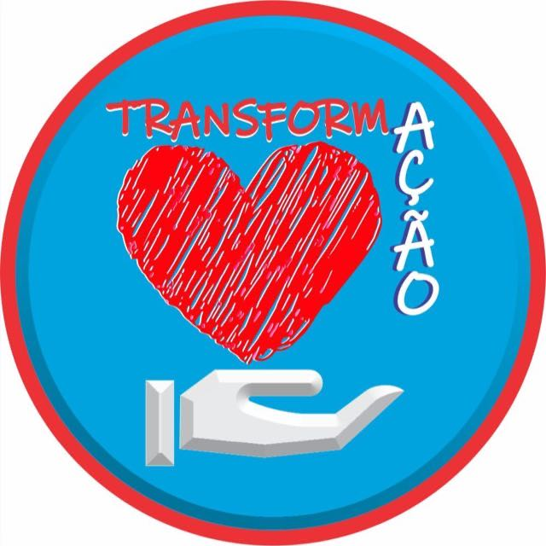
As crianças, sendo a base de qualquer sociedade, veem-se numa situação de fragilidade em face à pandemia. Diante dessas circunstâncias, os voluntários se comprometeram a levar até elas ferramentas de desenvolvimento interpessoal e apresentá-las perspectivas de vida mais positivas. A ludicidade também adentrou o cotidiano dessas crianças, com a distribuição de doces e o uso de fantasias de palhaço.
O relacionamento entre voluntários e crianças fortaleceu-se paulatinamente; a distribuição de marmitas por ora foi descontinuada, mas agora a organização fornece, durante o período da manhã, café da manhã e, em seguida, recreações diversas. O desenrolar de um dia de ação é definido a depender das doações recebidas, que permitem que sejam oferecidos materiais diversos — alimentos, vestimentas, brinquedos —, sempre sem que a iniciativa não se restrinja ao aspecto material e privilegie também a construção dos laços humanos. Cada dia de ação se inicia com uma comunhão com as crianças e se segue com a apresentação de brincadeiras por um voluntário. Há também momentos livres para elas. Atualmente fazem parte do projeto cerca de cinquenta voluntários, sendo que cada dia de ação conta com a participação de pelo menos de vinte a vinte e cinco deles. A filosofia do projeto é discutida semanalmente, às sextas-feiras, e a atuação já se estende aos bairros Goianã e Pantojo (embora o café da manhã e o vínculo com a igreja sejam exclusivos do Pavão), dividida entre os dias de quarta-feira e sábado.
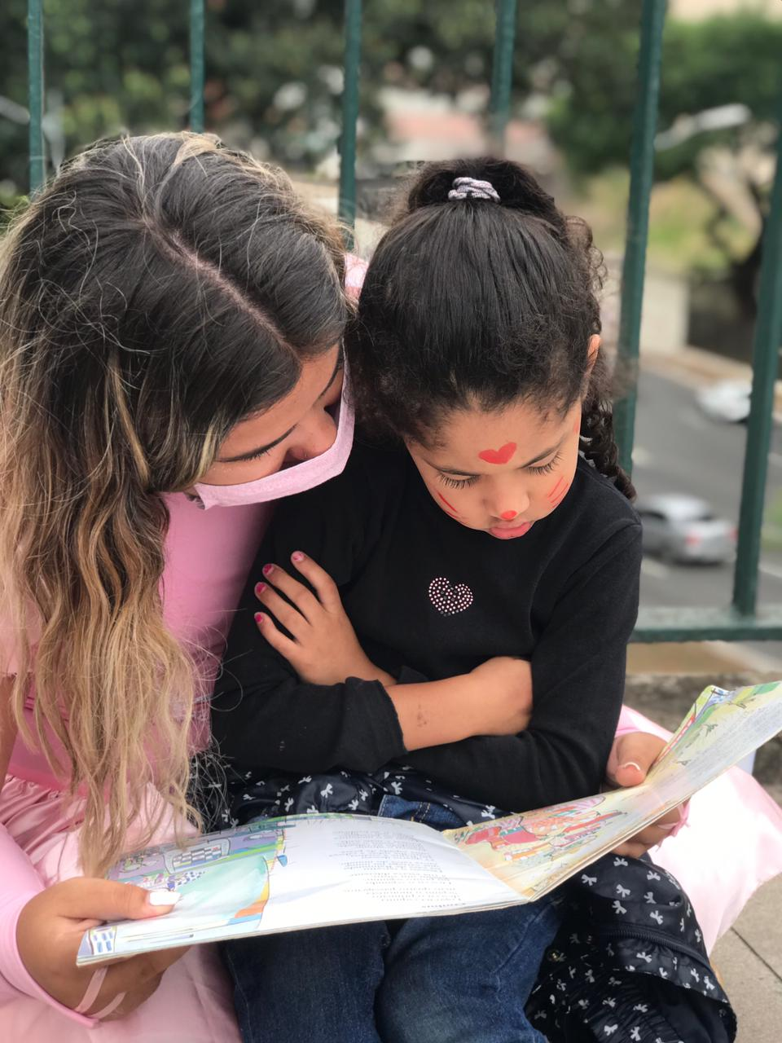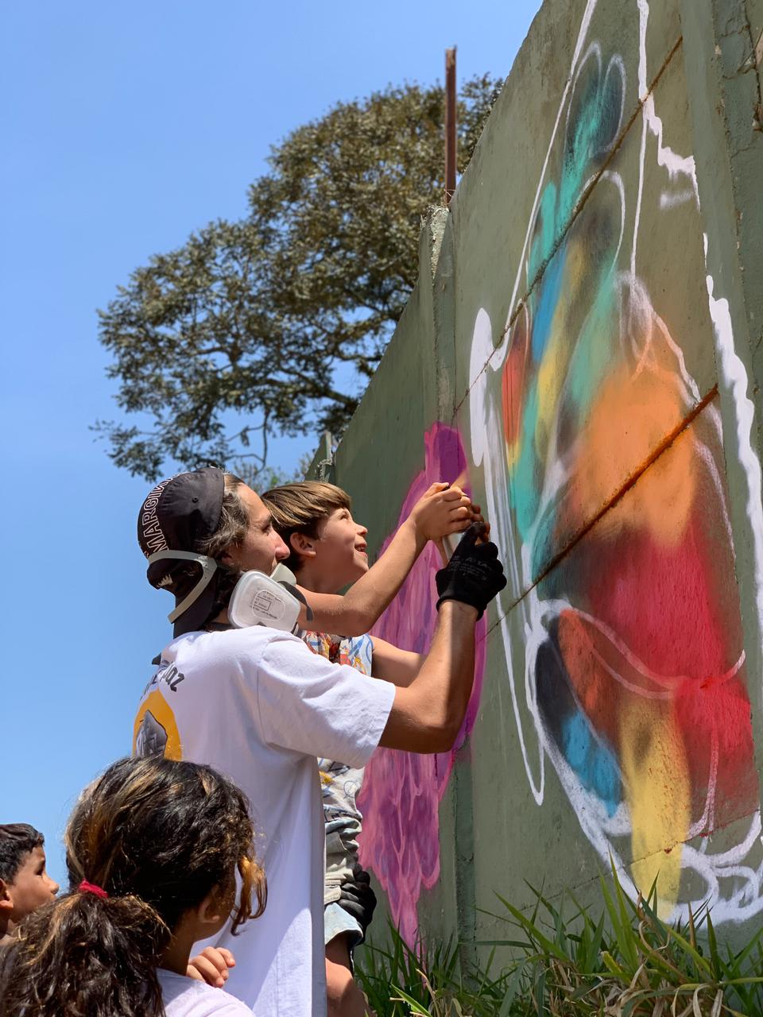

O cerne da filosofia do projeto é independente de religiosidade, embora certamente matizado pelos ensinamentos de Cristo (o vínculo com a igreja é importante também pelo suporte e pela estrutura disponibilizados pela mesma); o objetivo incontornável é servir às crianças com amor e estabelecer relações que promovam novos horizontes para aqueles que vivem em condições de alta vulnerabilidade. O amor ao próximo é capaz de transformar as nossas vidas e das pessoas que nos cercam, e é essa a chama que alimenta o Projeto Transformação.
O projeto ainda não dispõe de receitas fixas, sendo gerido por meio de doações que são integralmente direcionadas ao custeio de atividades, compra de alimentos para os dias de ação e auxílio para o combustível gasto pelos voluntários. Entretanto, espera-se que no futuro o projeto conte com uma estrutura mais robusta e tenha recursos fixos para ampliar seu escopo de ação.

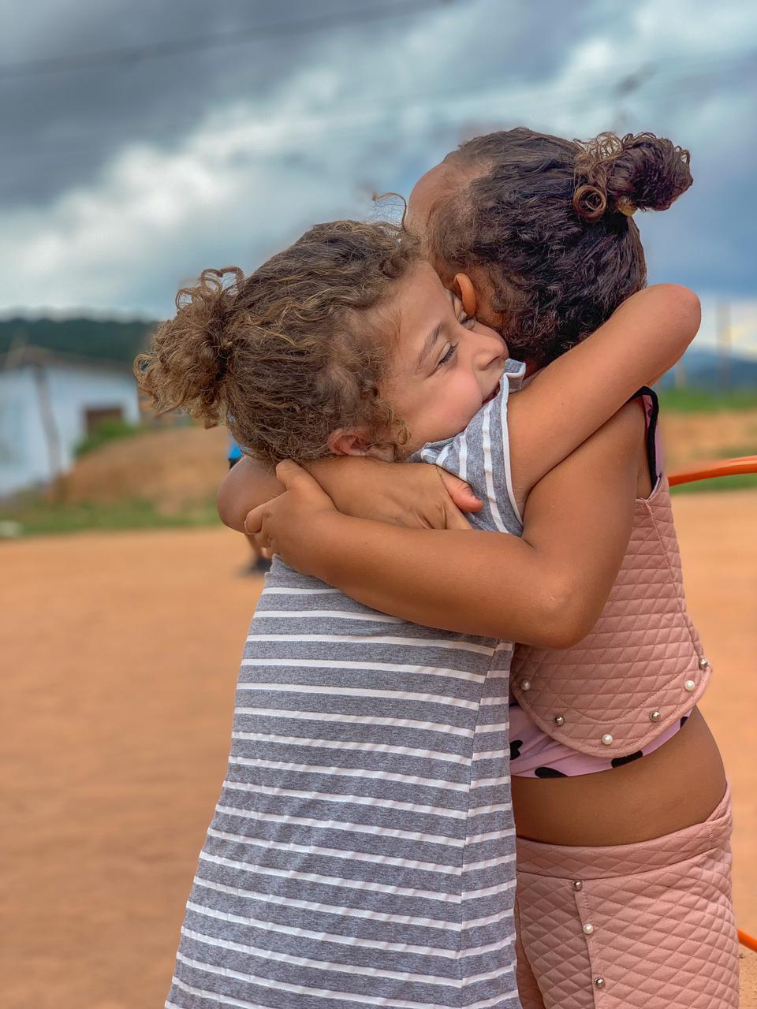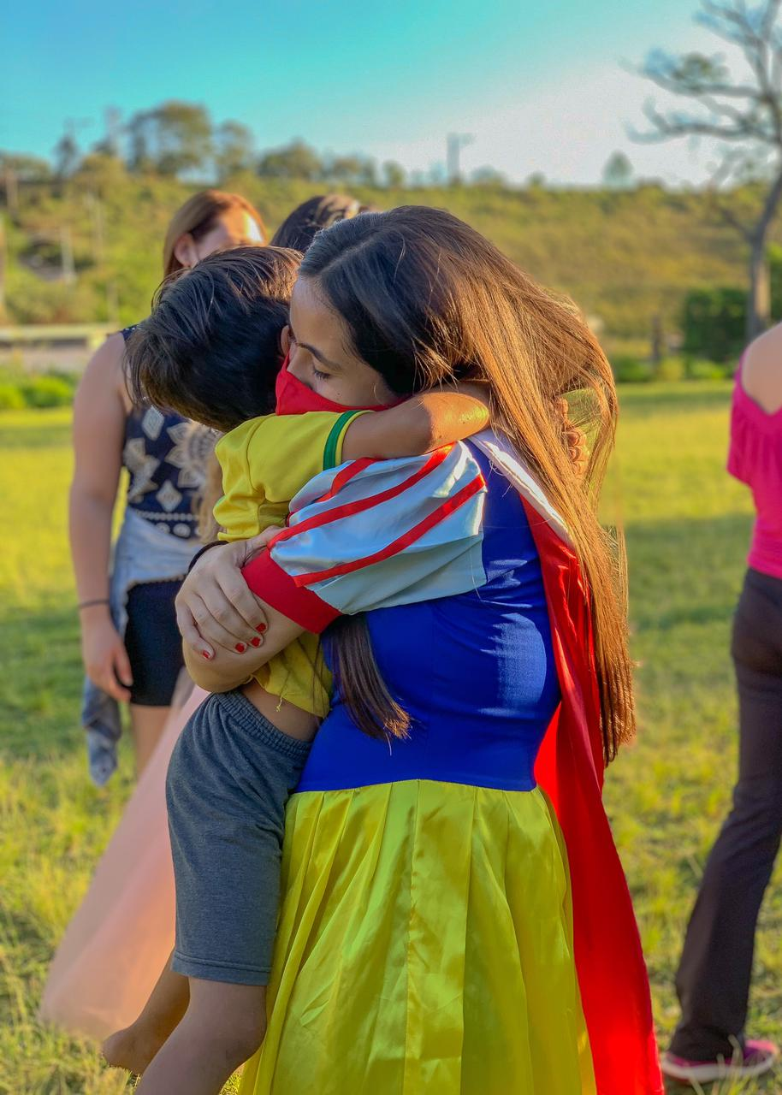

Com as experiências adquiridas em onze meses de projeto, os passos começam a se alargar. Um dos líderes, Vinicius, foi convidado para uma viagem missionária para o Paraguai, juntamente com o projeto Born Again, situado em Curitiba. Lá, Vinicius fez o que sabia de melhor: levou o aprendizado são-roquense para além das nossas fronteiras, provando a força do amor de Cristo; em meio a esse período de grande felicidade para os integrantes do projeto, outro foi convocado para essa mesma missão: Matheus. Assim, esse projeto, ainda tão novo, já teve dois de seus representantes indo para além dos limites do Brasil levar todo esse potencial. No Paraguai, eles organizaram atividades infantis relacionadas ao teatro e à dança, além de terem colaborado com a pintura de casas e da igreja local.
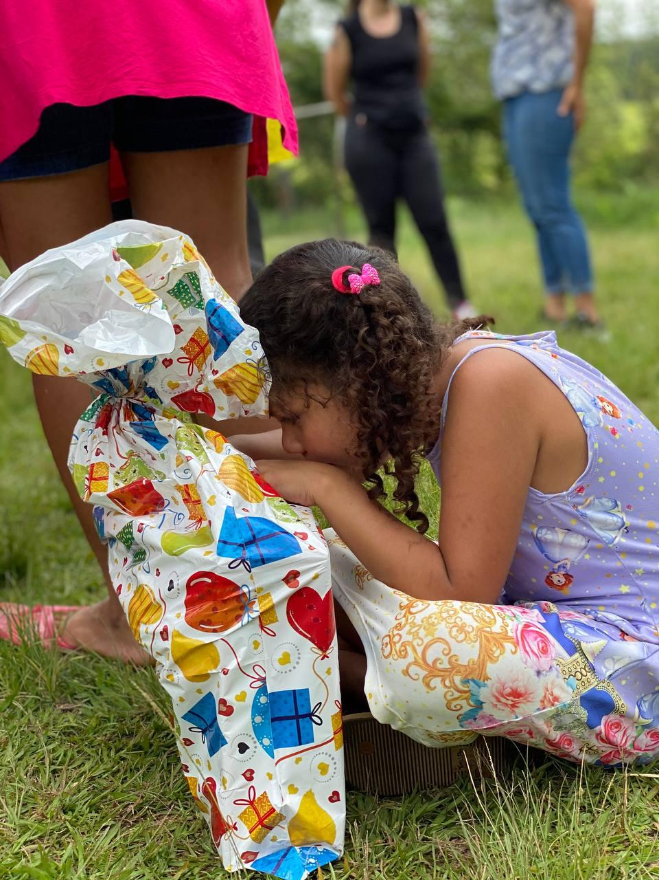
E este é só o começo. Dia 12 de abril, Vinicius, Mateus e Isabela representarão o projeto em Mato Grosso do Sul, estado em que organizarão trabalhos junto a uma aldeia indígena, em colaboração com o Projeto Sertões Missão. É apenas o começo dessa jornada de poderoso afeto e plena entrega em expansão para todos os cantos do mundo.

Ante o exposto, Diego Gouveia da Costa, Vereador da Câmara Municipal da Estância Turística de São Roque, REQUER ao Egrégio Plenário para que faça constar na Ata da presente Sessão, Moção de Congratulações ao Projeto Transformação, pelos inestimáveis serviços voluntários prestados às crianças são-roquenses e de outras localidades em situação de vulnerabilidade social.

Que da presente seja dada ciência aos voluntários Maressa Raquel de Carvalho Moreira, Vinicius Tadeu da Silva, Victor Daniel Alves Coelho, Douglas Alexandre dos Santos, Ester Ribeiro de Oliveira, Matheus Barros de Mello, Wellington Gonçalves, Felipe Barbosa de Sousa, Isabela Barros Morales, Alef Micael de Mario dos Santos e Vinicius Henrique Martins.

Sala das Sessões Dr. Júlio Arantes de Freitas, 5 de abril de 2021.

Diego Gouveia da Costa
(Diego Costa)
Vereador
PROTOCOLO Nº CETSR 05/04/2021 - 09:50 3829/2021

